Poznań, dn. 2021-02-08
Orange Polska S,A. AL Jerozolimskie 160 02-326 Warszawa
Starostwo Powiatowe we Wrześni
ul. Chopina 10 62-300 Września
Dotyczy: ustawowego obowiązku, wynikającego z art. 152 ust. 1 i ust. 7 w związku z ust. 6 pkt lc ustawy z dnia 27 kwietnia 2001r - Prawo ochrony środowiska (Dz.U. z 2019r. poz.1396 z późn. zm.).
Działając z upoważnienia Orange Polska S.A. z siedzibą Al. Jerozolimskie 160, 02-326 Warszawa, informuję o zmianie danych w zakresie wielkości i rodzaju emisji dla stacji bazowej 8904 (71032N!) ORZECHOWO WIELKOPOLSKIE (PPOJWLOSLAWJDRZECHOWO)
zlokalizowanej w miejscowości ORZECHOWO, M1ŁOSŁAWSKA 13. W stosunku do informacji zawartej w zgłoszeniu realizowanym dla tej stacji w trybie art. 152 ust. 1 i 5 ustawy z dnia 27 kwietnia 2001r - Prawo ochrony środowiska {Dz.U. z 2019r. poz.1396 z późn. zm.), dane ulegają zmianie w następujący sposób:
9. Wielkość i rodzaj emisji²h
Pole elektromagnetyczne. EIRP poszczególnych anten zostało podane w pkt 12, tj.
Lp- | Równoważna moc promieniowana izotropowo (EIRP) [W]
1. | 9981.0
2. | 6444.0
3. | 9981.0
4. | 6444.0
5. | 9981.0
6. | 6444.0
7. | 2102.8

12. Szczegółowe dane, odpowiednio do rodzaju instalacji, zgodne z wymaganiami określonymi w załączniku nr 2 do Rozporządzenia:
\ Lp.³) Lp. \ | 1) | 2) | 3) | 4) | 5)
\ Lp.³) Lp. \ | Współrzędne  geograficzne | Częstotliwość lub zakresy częstotliwości pracy instalacji  [MHz] | Wysokość  środka  elektrycznego  anteny  [m n.p.t] | Równoważna  moc  promieniowana  izotropowo  (EIRP)  [W] | Azymut  [°] | Zakres  kątów  pochylenia  [°]
1. | X7°28!41,2^{M}  52⁰7'41,1" | 800/900/  900 | 49.0 | 9981.0 | 50 | 6/4/4
2. | 17°28’41,2’'  52⁰7'41,^, | 1800 | 49.0 | 6444.0 | 50 | 7
3. | 17°28'41,2"  52°7,41,1" | 800/ 900/ 900 | 49.0 | 9981.0 | 170 | 6/4/4
4. | 17°28'41,4"  52°7'41,0" | 1800 | 49.0 | 6444.0 | 170 | 7
5. | 17*28'41,1"  52º7'41,0" | 800/900/  900 | 49.0 | 9981.0 | 270 | 6/4/4
6. | 17°28'41,2" 52º7'40,9" . | 1800 | 49.0 | 6444.0 | 270 | 7
1. | 17°28'41,2"  52°7'41,r | 23000 | 46.0 | 2102.8 | 136 | nd.
*) tolerancja azymutu od -10? do +10°.

Informuję, iż dokonane zmiany w zakresie wielkości i rodzaju emisji przedmiotowej instalacji nie powodują zmiany instalacji w sposób istotny zgodnie z art. 3 pkt 7 ustawy Poś.
Jednocześnie informuję, iż analizowane przedsięwzięcie nadal nie kwalifikuje się do przedsięwzięć mogących znacząco oddziaływać na środowisko biorąc pod uwagę, iż w osi głównych wiązek promieniowania anten sektorowych w odległościach podanych w Rozporządzeniu Rady Ministrów z dnia 10 września 2019r. w sprawie przedsięwzięć mogących znacząco oddziaływać na środowisko /Dz.U. 2019 poz. 1839 ze zm./ nie znajdują się miejsca dostępne dla ludności. —
W załączniku przesyłam:
- Pełnomocnictwo
- Kopia potwierdzenia wniesienia opłaty skarbowej.
Otrzymują:
- a/a
- adresat




SPRAWOZDANIE 7663/2020/05 Z POMIARÓW PÓL ELEKTROMAGNETYCZNYCH WYKONANYCH DLA POTRZEB OCHRONY ŚRODOWISKA
Polskie CErmuw Akredytacji
AB 419
<r~
Laboratorium Badań Środowiskowych ul. Kasprzaka 18/20 01-211 Warszawa e-mait: Laboratorium@networks.pi
Badany obiekt: Instalacja radiokomunikacyjna Orange Polska S.A.
Numer i nazwa: 8904 (71032N!) ORZECHOWO WIELKOPOLSKIE (PPO„MILOSLAW_ORZECHOWO)
Adres: ORZECHOWO, MIŁOSŁAWSKA 13,Powiat wrzesiński, WOJ. WIELKOPOLSKIE
Data wykonania pomiarów: 2021-01-29
Sprawozdanie z badań bez pisemnej zgody laboratorium nie może być powielane inaczej niż w całości.
Wynik przedstawione w niniejszym sprawozdaniu odnoszą się wyłącznie do badanego obiektu i do warunków i konfiguracji
urządzeń w dniu wykonywania pomiarów.
- Właściciel badanego obiektu:
Orange Polska S.A., Al. Jerozolimskie 160, 02-326 Warszawa
- Zleceniodawca:
Orange Polska S.A., Al. Jerozolimskie 160, 02-326 Warszawa
- Przedstawiciel zleceniodawcy:
NetWorkS! Sp.z o.o.
- Zakres zlecenia:
Wykonanie badania i opracowanie sprawozdania z pomiarów natężenia pola elektrycznego i pola magnetycznego dla instalacji radiokomunikacyjnej Orange Polska S.A. zlokalizowanej w miejscowości ORZECHOWO, MIŁOSŁAWSKA 13.
- Cel zlecenia:
Wykonanie pomiarów pól eiektćmagnetycznych w otoczeniu instalacji radiokomunikacyjnej 8904 (71032N!) ORZECHOWO WIELKOPOLSKIE (PPO_MILOSLAW„ORZECHOWO) w odniesieniu do wymagań określonych w Rozporządzeniu Ministra Klimatu z dnia 17 lutego 2020 r. w sprawie sposobów sprawdzania dotrzymania dopuszczalnych poziomów pól elektromagnetycznych w środowisku (Dz. U. 2020, poz. 258),
- Pomiary zostały wykonane przez:


- Informacje o źródłacn poi elektromagnetycznych
  - Sposób identyfikacji badanych źródeł pól elektromagnetycznych
Identyfikacji źródeł i parametrów technicznych dokonano na podstawie analizy dokumentacji dotyczącej zlecenia oraz obserwacji miejsca wykonywania badań.
  - Opis miejsca zainstalowania anten i urządzeń technicznych. Opis obiektu badań i jego otoczenia
Instalacja radiokomunikacyjna zlokalizowana jest na terenie ogrodzonym, Anteny zawieszono na wieży kratowej. Urządzenia sterujące oraz zasilające zainstalowano w kontenerze u podstawy wieży. Wokół instalacji znajduje się wieś.
Instalacja radiokomunikacyjna jest obiektem bezobsługowym. Okresowe stanowiska pracy związane są z prowadzonymi w zależności od potrzeb konserwacjami, przeglądami, strojeniem i naprawami.
Sprawozdanie z badań bez pisemnej zgody laboratorium nie może być powielane inaczej niż w całości.
Wynik przedstawione w niniejszym sprawozdaniu odnoszą się wyłącznie do badanego obiektu i do warunków i konfiguracji
urządzeń w dniu wykonywania pomiarów.
  - Parametry techniczne źródła pola elektromagnetycznego
Dane przedstawiające maksymalne parametry pracy instalacji przekazane przez zleceniodawcę:
Parametry systemu nadawczo-odbiorczego:
Charakterystyka promieniowania |  |  | kierunkowa
, .Rzeczywisty.czas pracy [h/dobęi • |  |  | 24
wanjnki pracy |  |  | znamionowe
. Rodzaj wytwarzanego pola |  |  | stagonarne
Lp.; | j/: Częstotliwość lub zakresy ...częstotliwości pracy | anteny' ' ' |  | '•fózba:'.  - anten.  ■ |  | ■  -v V':'¹ '■ ■pochylenia*- C°J’  ■■ ■ | '■  Wysokość śroaka ■ elektrycznego anteny [■rnn.p.t]. • | .■ RównoważnalmpC : . -¹ Dromiemowana . tzotropowo (EIRP) ‘.[W], ’
lii | 800/ 900/ 900 | ADU4517ROv06  Huawei |  | 1 | 50 | 6/4/4 | 49 | 9981
N  ' ■ | 1800 | ADU4518R6v06  Huawei |  | 1 | 50 | 7 | 49 | 6444
i;3 | 900/ 900/ 800 | ADU4517R0v06  Huawei |  | 1 | 170 | 4/4/ 6 | 49 | 9981
 | 1800 | ADU4518R6v06  Huawei |  | 1 | 170 | 7 | 49 | 6444
'\śJ | 800/ 900/ 900 | ADU4517R0v06  Huawei |  | 1 | 270 | 6/4/4 | 49 | 9981
:ó,'- | 1800 | ADU4518R6v06  Huawei |  | 1 | 270 | 7 | 49 | 6444

* wskazane wartości kąta pochylenia anten, zgodnie z informacją uzyskaną od zleceniodawcy, są wartościami stałymi
radiolinii:
Charakterystyka promieniowania | kierunkowa
 | 24
, .VV!arunkr Rracy.;; | znamionowe
Rodzaj wytwarzanego oola | stacjonarne
■  ■■Lima.radiowa •■  A^{p},*..v .Równoważną  1 ■. '■■'prddu^ńt '■ Częstotliwość • promieniowana ! ! pracy [GHz] izotropowe  lEIRP) [W]*  ■■ |  | " :-:'v  ■ -.producent  ■ ■ ■ | ■ ■ Średnica [mj- • | Antena. Azymut i°). | .  ■ i-'.-...,;-\
RTN  $§$$$ 23G/28MH 23 2102.8 z Huawei |  | VHLP2-23- HW1A Andrew | 0.6 | 136 | 46

7.4 Inne źródła pól elektromagnetycznych
Na podstawie informacji otrzymanych od użytkownika oraz obserwacji otoczenia miejsca wykonywania pomiarów oraz dokumentacji nie stwierdzono występowania innych źródeł promieniowania elektromagnetycznego, które w zakresie badanych częstotliwości mogą bezpośrednio wpływać na wynik wartości mierzonej.
- Opis pomiarów
  - Metoda badań
Zgodna z rozporządzeniem Ministra Klimatu z dnia 17 lutego 2020 r. w sprawie sposobów sprawdzania dotrzymania dopuszczalnych poziomów pól elektromagnetycznych w środowisku (Dz, U. 2020, poz. 258), określona w pkt 25 ppkt 1 załącznika do niniejszego rozporządzenia.
Zgodnie z art. 122a ust. Ib ustawy Prawo Ochrony Środowiska, w przypadku wprowadzenia na części albo całym terytorium Rzeczypospolitej Polskiej stanu nadzwyczajnego, o którym mowa w art. 228 ust. 1 Konstytucji Rzeczypospolitej Polskiej z dnia 2 kwietnia 1997 r. (Dz. U. poz. 483, z 2001 r. poz, 319, z 2006 r, poz. 1471 oraz z 2009 r. poz, 946), lub stanu zagrożenia
Sprawozdanie z badań bez pisemnej zgody laboratorium nie może być powielane inaczej niż w całości.
Wynik przedstawione w niniejszym sprawozdaniu odnoszą się wyłącznie do badanego obiektu i do warunków i konfiguracji
urządzeń w dniu wykonywania pomiarów.
epidemicznego lub stanu epidemii, o których mowa w art. 46 ustawy z dnia 5 grudnia 2008 r. o zapobieganiu oraz zwalczaniu zakażeń i chorób zakaźnych u ludzi (Dz. U. z 2019 r. poz. 1239, z późn. zm.8) ), pomiarów , nie przeprowadza się w lokalach mieszkalnych oraz w lokalach użytkowych zlokalizowanych na terytorium objętym stanem nadzwyczajnym, stanem zagrożenia epidemicznego lub stanem epidemii.
W związku z obecnie obowiązującym stanem epidemii, pomiarów nie wykonano w lokalach mieszkalnych oraz w lokalach użytkowych zlokalizowanych w obszarze pomiarowym przedmiotowej instalacji radiokomunikacyjnej.
  - Termin pomiarów i warunki środowiskowe
Podczas wykonywania pomiarów pól elektromagnetycznych nie występowały opady atmosferyczne. Wyniki pomiaru parametrów pogodowych przedstawia poniższa tabela:
Data? [rrrr-mm- dd] | Godzina  [hh:mm-hh:mm] | Warunki środowiskowe
Data? [rrrr-mm- dd] | Godzina  [hh:mm-hh:mm] | Temperatura [°C] |  | Wilgotność względna [%]
2021-01-29 | 11:40-13:00 | Przed pomiarem | Po pomiarach | Przed pomiarem | Po pomiarach
2021-01-29 | 11:40-13:00 | 0.4 | 0.5 | 68.2 | 68

  - Warunki pracy urządzeń nadawczych
Podczas pomiarów zostały uwzględnione poprawki pomiarowe przekazane przez zleceniodawcę, umożliwiające uwzględnienie maksymalnych parametrów pracy instalacji zgodnie z pkt 7 załącznika do Rozporządzeniem Ministra Klimatu z dnia 17 lutego 2020 r. w sprawie sposobów sprawdzania dotrzymania dopuszczalnych poziomów pól elektromagnetycznych w środowisku (Dz. U. 2020, poz. 258).
  - Wyposażenie pomiarowe
Zestaw pomiarowy służący do pomiaru natężenia składowej elektrycznej pola elektromagnetycznego złożony z szerokopasmowego miernika i sondy pomiarowej:
Oznaczenie  miernika | Producent | Model | Numer  fabryczny | Oznaczenie  sondy | Producent | Model | Numer  fabryczny
M-17 | Narda  Safety  Test  Solution | Miernik pól elektromagnetycznych NBM-550 | H-0128 | S-17 | Narda  Safety  Test  Solution | Sonda  EF-  9091 | A-0056
Mierniki natężenia poia elektromagnetycznego podlegają okresowemu sprawdzeniu zgodnie z procedurą wewnętrzną P-03 i PB-01. Świadectwo wzorcowania zestawu pomiarowego z dnia 10 kwietnia 2019 o numerze LWiMP/W/121/19 wydane przez Laboratorium Wzorców i Metrologii Pola Elektromagnetycznego (LWiMP) Politechniki Wrocławskiej.
Data ważności świadectwa wzorcowania: 10 kwietnia 2021 (zgodnie z procedurą wewnętrzną P-03),

Termohigrometr.  Oznaczenie: | TH-13 | Producent: | AZ INSTRUMENT CORP | Model: | Termohigrometr AZ8706
Data ważności świadectwa wzorcowania: 30 grudnia 2022 (zgodnie z procedurą wewnętrzną P-03).

Dalmierz:  Oznaczenie | Producent | Typ | Numer  seryjny | Nr świadectwa wzorcowania | Data świadectwa wzorcowania
D-10 | Leica | Dalmierz  laserowy | 1042956690 | 4609.13-M11-4180- 1748/14 | 9 stycznia 2015
Data ważności świadectwa wzorcowania: 9 stycznia 2025 (zgodnie z procedurą wewnętrzną P-03).

Sprawozdanie z badań bez pisemnej zgody laboratorium nie może być powielane inaczej niż w całości.
Wynik przedstawione w niniejszym sprawozdaniu odnoszą się wyłącznie do badanego obiektu i do warunków i konfiguracji
urządzeń w dniu wykonywania pomiarów.
- Wyniki pomiarów
J ;-V*  »r  pionu | Pilili _  i :•: • P*9^{r,u} (punktu),.. ;•; ..pomiarowego | iiil ‘ pomiaru .  ElWW;  limm | natężenia poła ^ elektrycznego E | ■ Wartość natężenia pola elektrycznego ; po uwzględnieniu. '¹ poprawek •'pomiarowych ^ ■■ powiększona o '  • niepewność pomiaru⁴ E [V/rn]'.' | iBŁ  SffiiBialll | m
1 | PPP- okno budynku technicznego | 0,3-2,0 | <1,0* | 2.6 | 0.09 | ¹ 52°7'40,6" 17⁰28'43,7"
2 | PPP- przed wejściem na teren posesji ul.Dworcowa 18 | 0,3-2,0 | <1,0* | 2.6 | 0.09 | 52°7'39,5"  17°28,41,5"
3 | PPP- przed wejściem na teren posesji ul.Kolejowa 10 | 0,3-2,0 | <1,0* | 2.6 | 0.09 | 52°7'40,0"  17⁰28,37/3"
4 | PPP- przed wejściem na teren posesji ul.Kolejowa 14 | 0,3-2,0 | <1,0* | 2.6 | 0.09 | 52°7'4l,0"  17°28,37,2"
5 | GKP 50°, lm od ogrodzenia terenu instalagi  radiokomunikacyjnej | 0,3-2,0 | <1,0* | 2.6 | 0.09 | 52°7'41,1"  17°28,42,0”
6 | GKP 50°, 21m od ogrodzenia terenu instalacji  radiokomunikacyjnej | 0,3-2,0 | <1,0* | 2.6 | 0.09 | 52°7'41,5"  17^{c,}28'42,9"
7 | GKP 50°, 41 m od ogrodzenia terenu instalacji  radiokomunikacyjnej | 0,3-2,0 | <1,0* | 2,6 | 0.09 | 52º7'42,0"  ł7°28'43,6"
8 | GKP 50°, 61m od ogrodzenia terenu instalacji  radiokomunikacyjnej | 0,3-2,0 | <1,0* | 2.6 | 0.09 | 52°7'42,4"  17°28'44,4"
9 | GKP 50°, 81m od ogrodzenia terenu instalacji  radiokomunikacyjnej | 0,3-2,0 | <1,0* | 2.6 | 0.09 | 52°7'42,8"  17°28'45,2"
10 | GKP 136°, lm od ogrodzenia terenu instalacji  radiokomunikacyjnej | 0,3-2,0 | <1,0* | 2.6 | 0.09 | 52°7’40,7"  17°28'42,0"
11 | GKP 136°, 41m od ogrodzenia terenu instalaq'i  radiokomunikacyjnej | 0,3-2,0 | <1,0* | 2.6 | 0.09 | 52°7'39,7'¹  17°28,43,5"
12 | GKP 170°, lm od ogrodzenia terenu instalacji  radiokomunikacyjnej | 0,3-2,0 | <1,0* | 2.6 | 0.09 | 52°7'40,6''  17°28'41,7''
13 | GKP 170°, 41 m od ogrodzenia terenu instalacji  radiokomunikacyjnej | 0,3-2,0 | <1,0* | 2.6 | 0.09 | 52°7'39,4"  17°28'42,1"
14 | GKP 170°, 61m od ogrodzenia terenu instalacji  radiokomunikacyjnej | 0,3-2,0 | <1,0* | 2.6 | 0.09 | 52°7'38,7'^{r}  17°28'42,2"
15 | GKP 170°, 8lm od ogrodzenia terenu instalacji  radiokomunikacyjnej | 0,3-2,0 | <1,0* | 2.6 | 0.09 | 52°7,38,1"  17°28’42,4"
16 | GKP 270°, lm od ogrodzenia terenu instalacji  radiokomunikacyjnej | 0,3-2,0 | <1,0* | 2.6 | 0.09 | 52&7’40,9"  17°28'41,3"
17 | GKP 270°, 21m od ogrodzenia terenu instalacji  radiokomunikacyjnej | 0,3-2,0 | <1,0* | 2.6 | 0.09 | 52°7'40,9”  17°28’40,2"
18 | PPP- na azymucie 337°, lOm od trzonu wieży | 0,3-2,0 | <1,0* | 2.6 | 0.09 | 52⁰7,41/2,,

Sprawozdanie z badań bez pisemnej zgody laboratorium nie może być powielane inaczej niż w całości.
Wynik przedstawione w niniejszym sprawozdaniu odnoszą się wyłącznie do badanego obiektu i do warunków i konfiguracji
urządzeń w dniu wykonywania pomiarów.
19 | PPP- na azymucie 218°, 18m od trzonu wieży | 0,3-2,0 | <1,0* | 2.6 | 0.09 | 52⁶7’40,5"  17°28'4l,l"
- | GKP 50°, 250m od anten sektorowych | 0,3-2,0 | <1,0* | 2.6 | 0.09 | 52°7'46,1"  17°28'51,7"
- | GKP 50°, 500m od anten sektorowych | 0,3-2,0 | <1,0* | 2.6 | 0.09 | 52°7’51,3”  17^{<ł}29,l,8"
- | GKP 170°, 270m od anten sektorowych | 0,3-2,0 | <1,0* | 2.6 | 0.09 | 52^{c,}7’32,7"  17⁰28'44,1"
- | GKP 170°, 500m od anten sektorowych | 0,3-2,0 | <1,0* | 2.6 | 0.09 | 52⁶7'25,0"  17⁰28'46,2"
- | GKP 270°, 250m od anten sektorowych | 0,3-2,0 | <1,0* | 2.6 | 0.09 | 52°7'40,9"  17°28'28,6"
- | GKP 270°, 50Gm od anten sektorowych | 0,3-2,0 | <1,0* | 2.6 | 0.09 | 52°7,40,9"  17°28'15,5"

Pole magnetyczne (wyznaczone na podstawie pomiaru wartości natężenia pola elektrycznego)  Wtólll'Sfii. ‘ł., ^{s} ' Ł \ 1U W!•*. •« ‘‘ ^{1 M} ,l i" *",» . ?■! ■ •- • .1*1 ^{<1,v} £ ^ j**! T.^ ^{r}  IIP | l§IiISiMgl | 11181®  %^so|cose:;' | j I- ' K* V ^  ij-yy, "Wartość'-;-,'.] .i-*, ■ rHa:t^żE^.fąjpó!ą:iiK- ^maeńe^tznggó.-;: | * Wartość-, natężenia':  : v  ' magn'ety'cżHeg'o':'p'ó:: g^ęiędnl^iiu;^  po.v/ięfc‘szo,ną. o,/- < ^niepewność;' ;':pO(Tfiaru?'H-[A/niT | i'" .■'[!■ ■' ■ V.' '• y-i'.^{; 1} -1¹  'VWskB2nikpwa.:^rtóśe  ■^-'ppzio^tre^  ^eiektrórnagnetyunycKr''; | ::vi:Wj^^łiśędne;v'.; ■; '.g eog^raficżne
1 | PPP- okno budynku technicznego | 0,3-2,0 | <0.003* | 0.007 | 0.1 | 52°7'40,6"  17°28’43,7"
2 | PPP- przed wejściem na teren posesji ul. Dworcowa 18 | 0,3-2,0 | <0.003* | 0.007 | 0.1 | 52°7'39,5^{n}  17°28'41,5"
3 | PPP- przed wejściem na teren posesji ul.Kolejowa 10 | 0,3-2,0 | <0.003* | 0.007 | 0.1 | 52°7'40,0"  17⁰28'37,3"
4 | PPP- przed wejściem na teren posesji ul. Kolejowa 14 | 0,3-2,0 | <0.003* | 0.007 | 04 | 52°7'41,0"  17°28'37,2"
5 | GKP 50°, lm od ogrodzenia terenu instalagi  radiokomunikacyjnej | 0,3-2,0 | <0.003* | 0.007 | 0.1 | 52°7'41,1"  17°28'42,0"
6 | GKP 50°, 21m od ogrodzenia terenu instalacji  radiokomunikacyjnej | 0,3-2,0 | <0.003* | 0.007 | 0.1 | 52°7'41,5"  17⁰28'42,9"
7 | GKP 50°, 41m od ogrodzenia terenu instalacji  radiokomunikacyjnej | 0,3-2,0 | <0.003* | 0.007 | 0.1 | 52º7,42,0"  17°28’43,6"
8 | GKP 50°, 6lm od ogrodzenia terenu instalacji  radiokomunikacyjnej | 0,3-2,0 | <0.003* | 0.007 | 0.1 | 52°7’42/4"  17°28'44,4"
9 | GKP 50°, 81m od ogrodzenia terenu instalacji  radiokomunikacyjnej | 0,3-2,0 | <0.003* | 0.007 | 0.1 | 52°7’42,8"  17°28'45,2’'
10 | GKP 136°, lm od ogrodzenia terenu instalagi  radiokomunikacyjnej | 0,3-2,0 | <0.003* | 0.007 | 0.1 | 52º7'40,7”  17°28'42,0"
11 | GKP 136°, 41m od ogrodzenia terenu instalagi  radiokomunikacyjnej | 0,3-2,0 | <0.003* | 0.007 | 0.1 | 52°7'39,7"  17°28'43,5"
12 | GKP 170°, lm od ogrodzenia terenu instalagi  radiokomunikacyjnej | 0,3-2,0 | <0.003* | 0.007 | 0.1 | 52º7'40,6"  17°28'41,7"
13 | GKP 170°, 41m od ogrodzenia terenu instalacji  radiokomunikacyjnej | 0,3-2,0 | <0.003* | 0.007 | 0.1 | 52°7'39,4"  17°28,42,l^{n}
14 | GKP 170°, 61m od ogrodzenia terenu instalag‘1  radiokomunikacyjnej | 0,3-2,0 | <0.003* | 0.007 | 0.1 | 52°7,38,7"  17°28,42,2"
15 | | GKP 170®, 8lm od j 0,3-2,0 |  | ¹ <0.003* | 0.007 | 0.1 | 52⁰7^{l}38,l^{n}
Sprawozdanie z badań bez pisemnej zgody laboratorium nie może być powielane inaczej niż w całości.
Wynik przedstawione w niniejszym sprawozdaniu odnoszą się wyłącznie do badanego obiektu i do warunków i konfiguracji
urządzeń w dniu wykonywania pomiarów.

 | ogrodzenia terenu instalacji  radiokomunikacyjnej |  |  |  |  | 17°28’42,4"
16 | GKP 270°, lm od ogrodzenia terenu instalacji  radiokomunikacyjnej | 0,3-2,0 | <0.003* | 0.007 | 0.1 | 52°7'40,9’  17°28'41,3"
17 | GKP 270°, 21m od ogrodzenia terenu instalacji  radiotom u ni kacyinei | 0,3-2,0 | <0.003* | 0.007 | 0.1 | 52°7'40,9"  17°28’40,2"
18 | PPP- na azymucie 337°, iOm od trzonu wieży | 0,3-2,0 | <0.003* | 0.007 | 0.1 | 52°7'41,2"  17^{t>}28’41,5"
19 | PPP- na azymucie 218°, 18m od trzonu wieży | 0,3-2,0 | <0.003* | 0.007 | 0.1 | 52°7'40,5"  17°28'41,1"
- | GKP 50°, 250m od anten sektorowych | 0,3-2,0 | <0.003* | 0.007 | 0.1 | 52⁰7'46,1"  17°28'51,7"
- | GKP 50°, 500m od anten sektorowych | 0,3-2,0 | <0.003* | 0.007 | 0.1 | 52°7'51,3"  17°29,1,8"
- | GKP 170°, 270m od anten sektorowych | 0,3-2,0 | <0.003* | 0.007 | 0.1 | 52°7’32,7^{n}  17⁰28'44,1"
- | GKP 170°, 500m od anten sektorowych | 0,3-2,0 | <0.003* | 0.007 | 0.1 | 52°7'25,0"  17°28'46,2"
- | GKP 270°, 250m od anten sektorowych | 0,3-2,0 | <0.003* | 0.007 | 0.1 | 52°7'40,9"  17°28‘28,6"
- | GKP 270°, 500m od anten sektorowych | 0,3-2,0 | <0.003* | 0.007 | 0.1 | 52°7'40,9"  17°28'15,5"

GKP - Główny Kierunek Pomiarowy PPP - Pomocniczy Pion pomiarowy
- wyniki oznaczone * są wynikami poniżej czułości zestawu pomiarowego
- współrzędne geograficzne pozyskane metodą obliczeniową w oparciu o pomiar punktu referencyjnego
- do wyznaczenia wartości wskaźnikowej WMei WMh przyjęto na podstawie uzgodnień z klientem oraz rozpoznania źródeł, jako wartości dopuszczalne poia elektrycznego i magnetycznego odpowiednio 28 V/m i 0,073 A/m.
- do wyznaczenia niepewności dla wyników poniżej czułości zestawu pomiarowego, przyjęto niepewność dla minimalnej wartości z zakresu pomiarowego.
- maksymalna wartość chwilowa
Niepewność oszacowano zgodnie z dokumentem P-03 „Procedura nadzoru nad wyposażeniem" w postaci niepewności rozszerzonej wynikającej z niepewności standardowej pomnożonej przez współczynnik rozszerzenia k=2.
Całkowita szacowana niepewność rozszerzona składowej E wynosi odpowiednio: 54.4% dla częstotliwości do 60 GHz
Dla przedmiotowych pomiarów zleceniodawca określił poprawkę pomiarową = 1.7.
Umiejscowienie pionów (punktów) pomiarowych przedstawiono w nr 2 do niniejszego sprawozdania.
- Omówienie wyników pomiarów
Wyniki pomiarów uzyskane zostały przy uwzględnieniu poprawek pomiarowych przekazanych przez zleceniodawcę, umożliwiających uwzględnienie maksymalnych parametrów pracy instalacji zleceniodawcy oraz innych operatorów występujących w obszarze pomiarowym.
W wyniku zastosowania sposobu sprawdzenia dotrzymania dopuszczalnych poziomów pól elektromagnetycznych w środowisku, zgodnie pkt 25 ppkt 1 Rozporządzenia Ministra Klimatu z dnia 17 lutego 2020 r. (Dz. U. 2020, poz. 258), w związku z tym, źe żadna z wartości wskaźnikowych, udokumentowanych w tabelach w pkt. 9 nie przekracza wartości 1, stwierdza się, że w miejscach, w których wykonano pomiary w otoczeniu instalacji radiokomunikacyjnej 8904 (71032N!) ORZECHOWO WIELKOPOLSKIE
(PPO_M I LOS LAW_0 RZĘCH OWO), dopuszczalne poziomy pól elektromagnetycznych w środowisku należy uznać za dotrzymane.

IX. Podstawa prawna
- Ustawa z dnia 27 kwietnia 2001 r. Prawo ochrony środowiska (t. j. Dz. U. z 2020 r., poz. 1219 z późn.zm.)
- Rozporządzenie Ministra Zdrowia z dnia 17 grudnia 2019 r. w sprawie dopuszczalnych poziomów pól elektromagnetycznych w środowisku (Dz. U. 2019, poz. 2448)
- Rozporządzenie Ministra Klimatu z dnia 17 lutego 2020 r. w sprawie sposobów sprawdzania dotrzymania dopuszczalnych poziomów pól elektromagnetycznych w środowisku (Dz. U. 2020, poz. 258),
Sprawozdanie z badań bez pisemnej zgody laboratorium nie może być powielane inaczej niż w całości.
Wynik przedstawione w niniejszym sprawozdaniu odnoszą się wyłącznie do badanego obiektu i do warunków i konfiguracji
urządzeń w dniu wykonywania pomiarów.
- Akredytacja nr AB 419 wydana przez Polskie Centrum Akredytacji (wydanie 17, z dnia 13 stycznia 2021r.).
- Spis załączników

Załącznik 1. Lokalizacja obiektu badań Załącznik 2. Usytuowanie pionów (punktów) pomiarowych Załącznik 3. Dokumentacja fotograficzna obiektu badań
- Data wydania i autoryzowania sprawozdania - 5 lutego 2021.

Obliczenia i sprawozdanie wykonał: Sprawozdanie autoryzował:
Koniec sprawozdania
Sprawozdanie z badań bez pisemnej zgody laboratorium nie może być powielane inaczej niż w całości.
Wynik przedstawione w niniejszym sprawozdaniu odnoszą się wyłącznie do badanego obiektu i do warunków i konfiguracji
urządzeń w dniu wykonywania pomiarów.
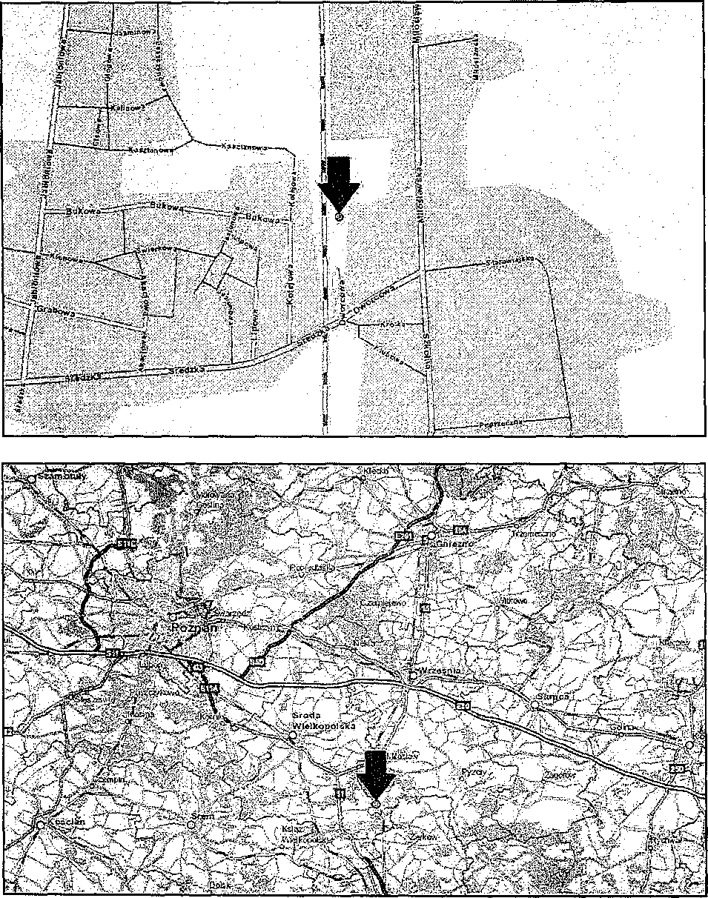

INSTALACJA RADIOKOMUNIKACYJNA Orange Polska S.A. 8904 (71032N!) ORZECHOWO WIELKOPOLSKIE (PPO_MILOSUW_ORZECHOWO)
Załącznik nr 1

Lokalizacja instalacji radiokomunikacyjnej
Sprawozdanie z badań bez pisemnej zgody laboratorium nie może być powielane inaczej niż w całości.
Wynik przedstawione w niniejszym sprawozdaniu odnosrąsię wyłącznie do badanego obiektu i do warunkowi konfiguracji
urządzeń w dniu wykonywania pomiarów.
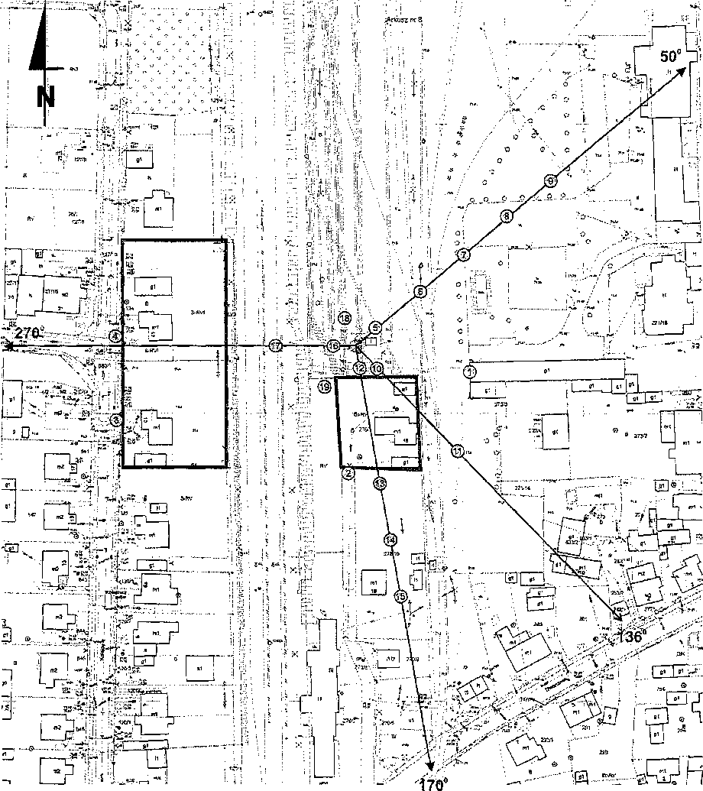

1:1500
1cm=15m
cm 3000 .1500 0 30 60m  Załącznik nr 2 | INSTALACJA RADIOKOMUNIKACYJNA Orange Polska SJV. 8904 (71032N!) ORZECHOWO WIELKOPOLSKIE (PPO„MILOSLAW„ORZECHOWO)  Usytuowanie pionów pomiarowych w otoczeniu instalacji radiokomunikacyjnej
SKALA  1:1500 | Legenda: 0 ► >  Pion pomiarowy Kierunek oddziaływania Kierunek oddziaływania ^{K ;} anten sektorowych anten radioliniowych
Sprawozdanie z badań bez pisemnej zgody laboratorium nie może być powielane inaczej niż w całości.
Wynik przedstawione w niniejszym sprawozdaniu odnoszą się wyłącznie do badanego obiektu i do warunkowi konfiguracji
urządzeń w dniu wykonywania pomiarów.

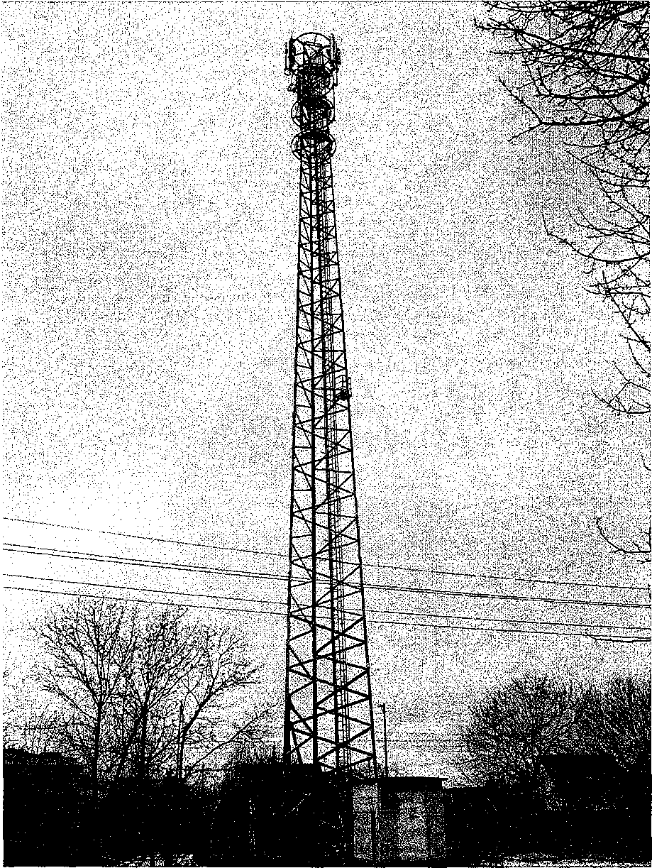

INSTALACJA RADIOKOMUNIKACYJNA Orange Polska S.A. 8904 (71032N!) ORZECHOWO WIELKOPOLSKIE (PPO_MILOSLAW_ORZECHOWO)
Załącznik nr 3

Zdjęcia instalacji radiokomunikacyjnej

Sprawozdanie z badań bez pisemnej zgody laboratorium nie może być powielane inaczej niż w całości.
Wynik przedstawione w niniejszym sprawozdaniu odnoszą się wyłącznie do badanego obiektu i do warunkowi konfiguracji
urządzeń w dniu wykonywania pomiarów.

